Les mobilités dans les états du Golfe : pourquoi ? comment ? quelles conséquences ?

Le golfe Persique regroupe six pays, et, contrairement à sa dénomination, ces derniers sont tous situés sur la rive sud et donc arabe de cette mer : l’Arabie Saoudite, le Koweït, Bahreïn, le Qatar, les Émirats Arabes Unis et Oman.
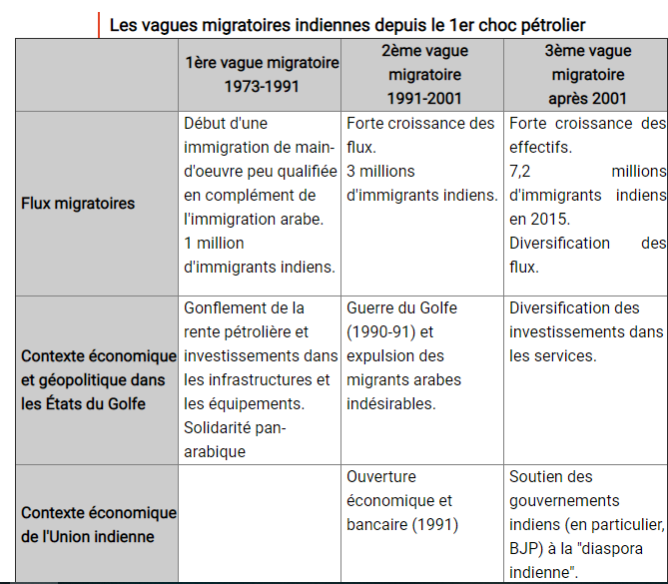
Doc. 1
Source : Philippe Venier, « L'émigration indienne vers le golfe Persique », Géoconfluences, 2015, mis en ligne le 18 septembre 2015
URL : http://geoconfluences.ens-lyon.fr/informations-scientifiques/dossiers-regionaux/le-monde-indien-populations-et-espaces/articles-scientifiques/lemigration-indienne-vers-le-golfe-persique
Doc. 2. Carte des destinations proposées par Jetairways, compagnie aérienne indienne. (Seul Toronto n’apparaît pas sur cette capture d’écran du site internet de la compagnie)
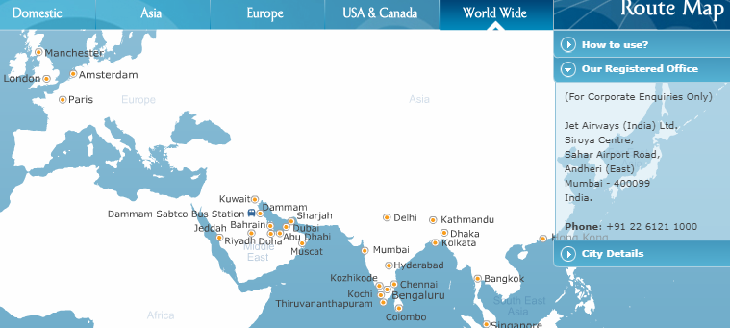
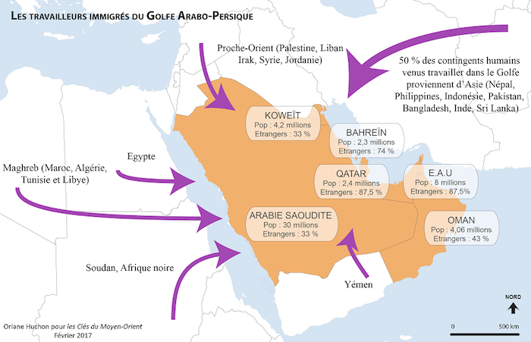
Doc. 3 : l’origine des travailleurs immigrés dans les pays du Golfe
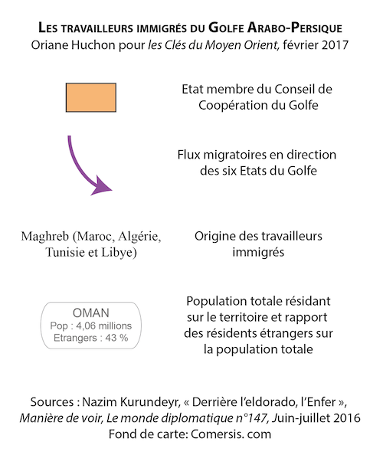
Doc. 4 : L’impact économique multiforme des migrants
Les migrants sont des intervenants actifs dans l’économie du Golfe, puisqu’ils consacrent une part importante de leurs économies à acquérir des biens sur place pour les rapporter au pays, pour leurs propres besoins ou pour la revente. Ils participent ainsi activement au commerce de réexportation. […]
Les migrants ont aussi un impact irremplaçable sur les sociétés de départ : au Kerala, la proportion de la population vivant en dessous du seuil de pauvreté est passée en dessous de 12 %. Le nombre de chômeurs a baissé de plus de 30 %. En 2000, les remises représentaient 23 % du PIB et dix fois les subventions du gouvernement central, quatorze fois les recettes dues à l’industrie de la pêche et vingt fois celles dues aux épices, les deux principaux postes d’exportation de l’État. […]

Marc Lavergne, « Golfe arabo-persique : un système migratoire de plus en plus tourné vers l’Asie », Revue européenne des migrations internationales [En ligne], vol. 19 - n°3 | 2003, mis en ligne le 09 juin 2006, consulté le 05 novembre 2018. URL : http://journals.openedition.org/remi/2689

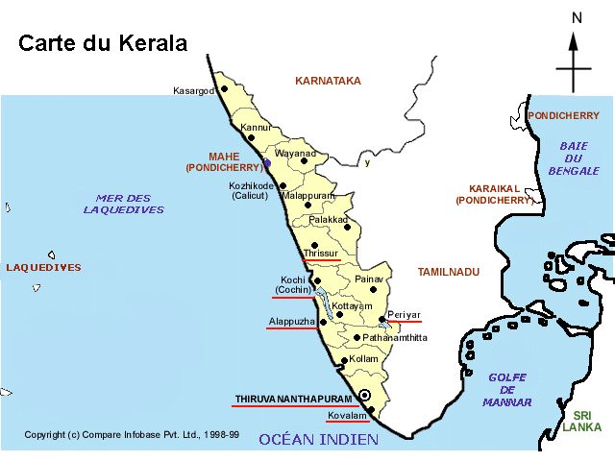
Doc. 5 : le Kerala est un état indien d’om sont originaires les travailleurs migrants dans les états du Golfe.

Doc. 6 : campagne de l’ONG Amnesty International dénonçant les conditions de travail des travailleurs immigrés au Qatar en prévision de la coupe du monde de football
 “For players and fans, a World Cup stadium is a place of dreams. For some of the workers who spoke to us, it can feel like a living nightmare.”


Consigne : à l’aide des documents, décrivez et expliquez les mobilités humaines dans les états du
Golfe.

- Caractérisez ces mobilités. Décrivez les mobilités = les flux (d’où ? vers où ? = je décris ce que je vois).
- Pourquoi? En relation avec le cours sur la mondialisation, donnez les facteurs explicatifs de ces mobilités (pourquoi ces mobilités ? je cherche à comprendre ce que je vois). Quels facteurs ont favorisé ces mobilités ?
- Quelles sont les conséquences de ces mobilités ? Sur les territoires (de départ et d’arrivée) ? Sur les sociétés (dans les pays de départ et d’arrivée) ?
Pour la partie 3, vous illustrez votre réponse par un schéma qui résume les mobilités des habitants du Kerala (utilisez les documents 2, 4 et 5) (Choisissez d’abord vos figurés puis complétez le schéma à l’aide de la légende puis donnez un titre au schéma)
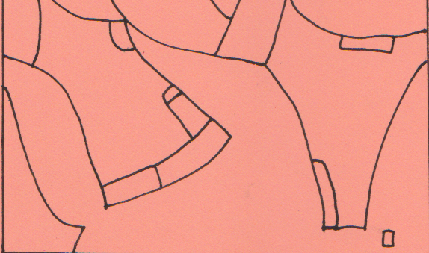

Un système migratoire tourné vers les états du Golfe persique

Pays à la recherche de main d’œuvre (dans le BTP, pétrole, les services…)0

Pays offrant une main d’œuvre nombreuse et bon marché, pays émergent mais profondes disparités socio-spatiales

Les mobilités des travailleurs indiens

Les effets des mobilités sur les territoires

Remises des travailleurs indiens : transferts financiers plus importants que l’aide au développement

Le Kerala, état indien vivant surtout de pêche et d’agriculture, a vu son niveau de vie augmenter

Les aéroports, porte d’entrée vers les états du Golfe

